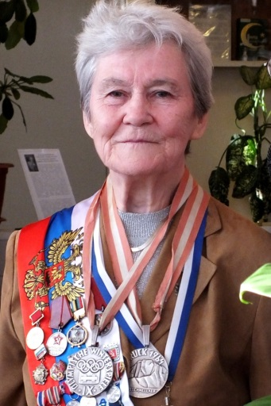
Егорова Ирина Николаевна – конькобежка, двукратный серебряный призёр IX зимних Олимпийских игр в Инсбруке (1964) на дистанциях 500 м и 1000 м. Заслуженный мастер спорта СССР, награждена медалями «За трудовую доблесть», «За развитие олимпийского движения» и рядом других наград, Почётный гражданин города Иванова.
В профессиональный спорт И.Н. Егорова пришла в девятом классе. Выиграла первенство страны в Ижевске. В 1960 году на проходивших в Челябинске Всесоюзных студенческих играх Ирине Егоровой удалось победить на трех дистанциях и выполнить норматив мастера спорта. В 1961 году спортсменку включили в состав сборной СССР.
В 1964 году на Олимпиаде в Инсбруке завоевала 2 серебряные медали на спринтерских дистанциях 50 и 1000 м. После Олимпийских игр спортсменка участвовала в нескольких чемпионатах мира. В копилке спортсменки прибавились две золотых медали.
По завершении профессиональной спортивной карьеры Ирина Егорова 15 лет работала учителем физкультуры в ивановской школе. Она и сейчас ведет здоровый образ жизни, по-прежнему находится в хорошей физической форме.
В Ивановской области ежегодно проводятся открытые чемпионаты по конькобежному спорту на призы заслуженного мастера спорта Ирины Егоровой.

